淡江時報 第 580 期
《會計室會計二組組長葉彩雲 》
人物
學歷：

銘傳商專會統科

經歷：

會計室會計一組組長

研發處秘書

工學院秘書

航空系助理
2010/09/27

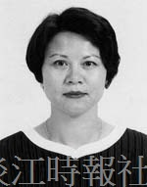
學歷：?
銘傳商專會統科?
?
經歷：?
會計室會計一組組長?
研發處秘書?
工學院秘書?
航空系助理

